# Задание №5

## Введение

Это и последующее задание будет выполняться в операционной системе Astra Linux. **Если пункт выделен желтым, то это значит, что пункт необходимо зафиксировать скриншотом, либо записать необходимую информацию в отчет.** Количество скриншотов определяйте из содержимого, если несколько команд можно разместить на один скриншот, то можете сделать это.

## Работа с потоками и перенаправление потоков

1. Запустите команду cat без параметров. В открывшейся строке введите, например, «1» и нажмите клавишу Enter. Далее введите «a» и нажмите клавишу Enter. Для завершения ввода данных следует нажать сочетание клавиш Ctrl + D.

1. Введите команду echo и запишите для нее любой аргумент.
2. Создайте (или используйте готовые) три файла и объедините их file1 (содержит Вашу фамилию), file2 (содержит Ваше имя) и file3 (содержит Ваше отчество при наличии) в один файл bigfile:

*cat file1 file2 file3 > bigfile*

1. Перенаправьте поток ошибок в устройство /dev/null

*cat /etc/* 2> /dev/null*

1. Введите команду для просмотра содержимого директории, используя постраничный вывод.

*ls | less*

Сделайте скриншот результата и прикрепите в область для ответа.

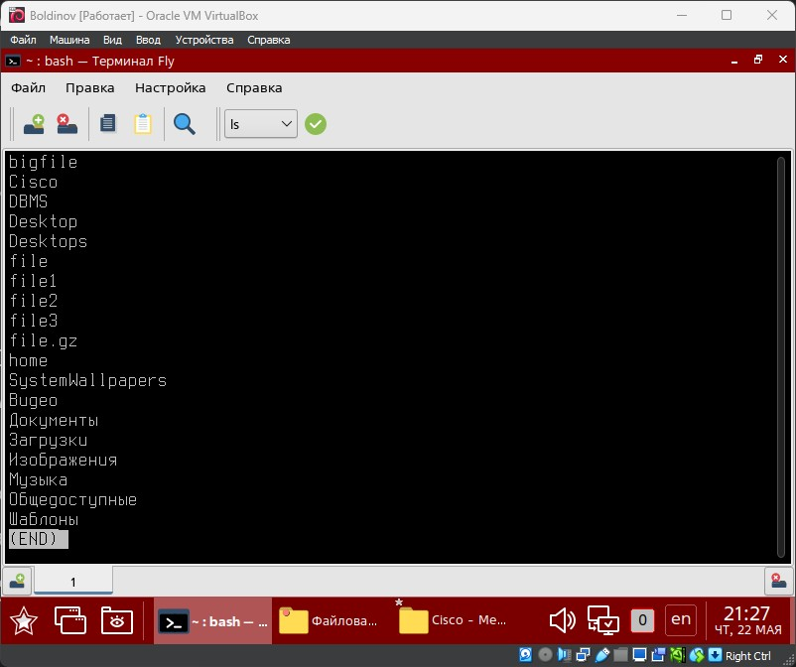

Рисунок - Команда ls | less

## 2. Работа с текстом в редакторе vim

1. Запустите текстовый редактор vim и введите новое имя файла vim_file. Введите несколько строчек любого текста.

*vim vim_file*

1. Скопируйте несколько начальных символов или строк и вставьте их в конец файла.
2. Сохраните содержимое файла и осуществите выход из редактора.

*:wq – выйти из редактора*

1. Снова откройте файл в редакторе и осуществите поиск и замену любого символа. Далее выйдите из редактора без сохранения изменений в файле.

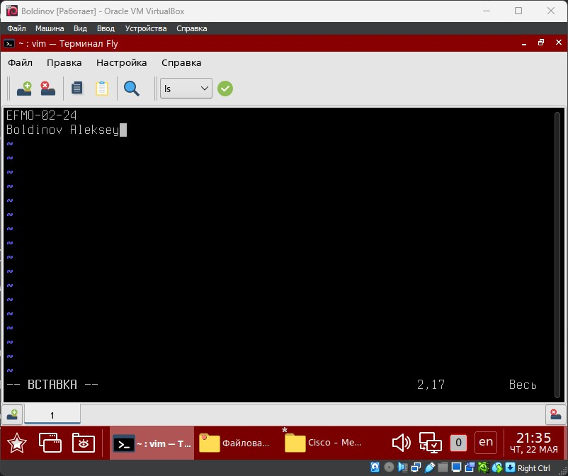

Рисунок - Редактор vim

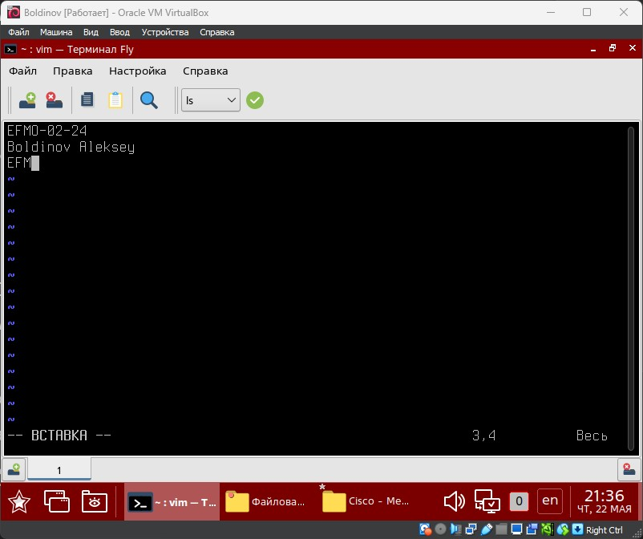

Рисунок - Копия слов

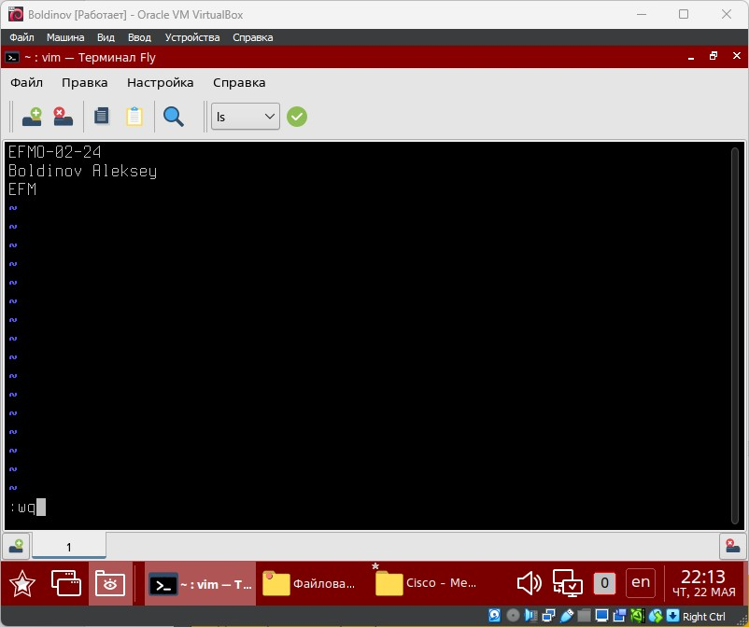

Рисунок 4 - Выход из редактора

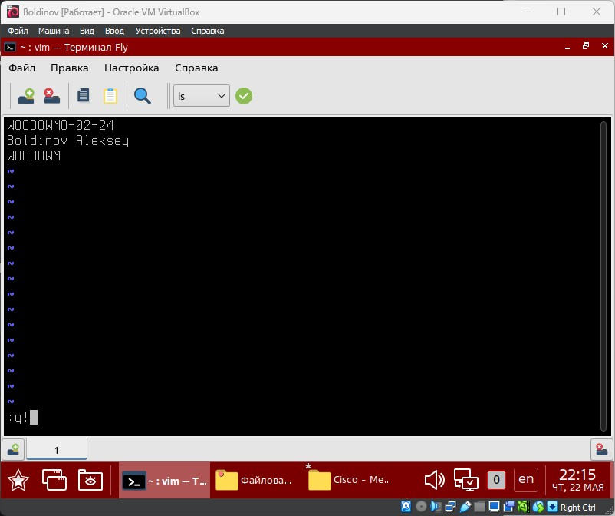

Рисунок 5 - Поиск и замена